**Министерство науки и высшего образования РФ**

**Совет ректоров вузов Томской области**

**Открытая региональная межвузовская олимпиада 2018-2019**

**ФИЗИКА (10 класс)**

**Заключительный этап**

**(ОТВЕТЫ)**

|  |
| --- |
|  |
| Рисунок 1 |

1. К потолку и стенке ящика, находящегося на горизонтальной поверхности, и движущегося с ускорением $\vec{a}$ вправо, подвесили груз массой ***m*** на двух нитях. Нити составляют углы ***α*** со стенкой и ***β*** с дном ящика, как показано на рисунке 1. Определить силы натяжения ***T1*** и ***T2*** обеих нитей.

**Решение**

|  |  |  |
| --- | --- | --- |
| **Ход решения** | | **Баллы** |
| Расставить силы и записать Второй закон Ньютона: |  | 6 |
| Записать Второй закон Ньютона в проекциях на выбранные оси:  (1) ox: ,  (2) oy: . | | 2 |
| Выразить из 1, 2 – *T2*:  (1’) *,*  (2’) *,*  *,*  *,*  *.* | | 6 |
| Аналогично выразить *T1*:  , | | 6 |
| **ИТОГО** | | **20** |

|  |
| --- |
|  |
| Рисунок 2 |

1. Однородный обруч массой ***m*** положили на два гвоздя, вбитые в стену так, как показано на рисунке 2. Радиусы, проведённые от центра обруча к этим гвоздям, образуют прямой угол. Определите силы, с которыми обруч давит на гвозди 1 и 2. Угол ***α*** между диаметром обруча, проведённым параллельно горизонтальной плоскости, и радиусом, проведённым к гвоздю 1, считать известным.

**Решение**

|  |  |  |
| --- | --- | --- |
| **Ход решения** | | **Баллы** |
| Расставить силы (1/4) и записать 2-ой закон Ньютона (1/4) для обруча, определить угол между вертикалью и радиусом, проведённым к гвоздю 2 (1/4), используя 3-ий закон Ньютон выразить силы, действующие со стороны обруча на гвозди (1/4):  ,  ,  . |  | 8 |
| Записать Второй закон Ньютона для обруча в проекциях на оси:  ox:, oy:.  *Либо взять оси параллельными радиусам, проведённым от гвоздей к центру.* | | 2 |
| Выразить *N2* избавившись от *N1* разделив одно уравнение на другое:  *,*  *,*  *,*  *.* | | 4 |
| Аналогично выразить *N1*:  ,  , | | 4 |
| Записать ответ:  ,  . | | 2 |
| **ИТОГО** | | **20** |

1. Во сколько раз изменится работа тока электрической цепи, если три металлических бруска каждый высотой $h$, шириной $a$ и длиной $a$, $2a$, $3a$, подсоединить сначала, как на рисунке 3, а потом, как на рисунке 4. В обоих случаях систему подключают к напряжению .

|  |  |
| --- | --- |
| https://pp.userapi.com/c850528/v850528371/ca9e2/FDohNGhg09s.jpg | 1_2.jpg |
| Рисунок 3 | Рисунок 4 |
|  |  |

**Решение**

|  |  |
| --- | --- |
| **Ход решения** | **Баллы** |
| В первом случае соединение брусков – параллельное, а во втором – последовательное. Поэтому, общее сопротивление в первом случае $$\frac{1}{R_{1}}=\frac{1}{r_{11}}+\frac{1}{r_{21}}+\frac{1}{r_{31}},$$ а во втором случае $$R_{2}=r_{12}+r_{22}+r_{32},$$ где $r_{11}$, $r_{21}$, $r_{31}$– сопротивление 1-го, 2-го и 3-го бруска соответственно в первом случае, а $r_{12}$, $r_{22}$, $r_{32}$– сопротивление 1-го, 2-го и 3-го бруска соответственно во втором случае. | 4 |
| Пусть удельное сопротивление металла брусков рвано ρ, тогда $$r_{11}=ρ\frac{h}{a^{2}}, r_{21}=ρ\frac{h}{2a^{2}}, r_{31}=ρ\frac{h}{{3a}^{2}},$$ $$r_{12}=\frac{ρ}{h}, r_{22}=\frac{2ρ}{h}, r_{32}=\frac{3ρ}{h}.$$ | 4 |
| Из последних равенств получаем $$R_{1}=\frac{ρh}{6a^{2}}, R_{2}=\frac{6ρ}{h}.$$ | 4 |
| Работу электрического тока можно найти по формуле $$A=\frac{U^{2}}{R}t.$$ Отсюда следует, что $$A_{1}=\frac{6{(Ua)}^{2}}{ρh}t, A_{2}=\frac{hU^{2}}{6ρ}t.$$ | 2 |
| Наконец получаем ответ: $$\frac{A_{1}}{A_{2}}=\frac{36a^{2}}{h^{2}}.$$ | 6 |
| **ИТОГО** | **20** |

1. Небольшое тело массой ***m*** соскальзывает с вершины гладкой горки высоты ***H***. Внизу горки есть трамплин высотой ***h*** с закруглением в виде дуги окружности, с углом ***β*** между траекторией вылета с трамплина и горизонтальной плоскостью. В верхней точке траектории, тело, оторвавшись от горки, сталкивается с шаром массы ***M***, подвешенным на нити. Найти высоту, на которую поднимается шар относительно своего первоначального положения, если считать удар центральным и абсолютно неупругим.

**Решение**

|  |  |  |
| --- | --- | --- |
| **Ход решения** | | **Баллы** |
| Подготовить рисунок, расставить условные знаки. Используя ЗСЭ для небольшого тела, определить его скорость, с которой оно вылетает с трамплина:  ,  , $v=\sqrt{2g(H-h)}$ . |  | 8 |
| Используя закон сохранения импульса, в проекции на горизонтальную плоскость, выразить скорость *U*, приобретаемую шаром с телом после неупругого столкновения:  ,  . | | 4 |
| Используя ЗСЭ определить высоту, на которую поднимается шар:  ,  .  Подставляем из ЗСИ:  .  Подставляя *v*, в конце концов, получить ответ:  . | | 8 |
| **ИТОГО** | | **20** |

1. 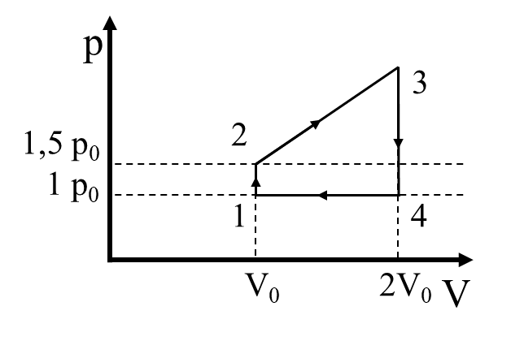 Для тепловой машины, действующей по замкнутому циклу 1-2-3-4-1 (приведён на **pV** - диаграмме), определить КПД цикла, считая используемый в качестве рабочего тела газ идеальным и одноатомным.

**Решение**

|  |  |
| --- | --- |
| **Ход решения** | **Баллы** |
| Согласно 1 началу Термодинамики в процессах 1-2 и 2-3 газ получает теплоту, а в процессах 3-4 и 4-1 – отдаёт, тогда КПД цикла по определению: | 2 |
| Процесс 1-2 изохорный (т.е. согласно закону Шарля P/T = const), тогда 1-е начало ТД можно записать в виде: ,  где изменение внутренней энергии, по определению: .  Используя уравнение Менделеева-Клайперона:  , .  Таким образом: . | 6 |
| Записать 1-е начало ТД для процесса 2-3:  , ,  где, используя уравнение Менделеева-Клайперона:  , , , .  C другой стороны, совершаемая газом за цикл работа равна площади трапеции 1-2-3-4-1:  .  Итого: . | 6 |
| Для того, чтобы рассчитать КПД необходимо вычесть из работы газа, работу, совершаемую над газом в процессе 4-1: ,  Таким образом *Aцикла*: | 4 |
| Итого КПД: | 2 |
| **ИТОГО** | **20** |